Берегите первоцветы!
Скоро весенний лес зальет солнышко. Чуть сойдет снег, и на проталинах появятся первые весенние цветы. Все мы являемся участниками пополнения «Красной книги». Около 2500 видов растений находятся под угрозой уничтожения. Среди них - наши первоцветы: прострел, пролеска сибирская, ветреница, рябчик, гусиный лук, медуница, ландыш майский и другие. И если мы сегодня этого не осознаем, то наши потомки могут не увидеть многих из этих растений. Вред природе наносят и те, кто стремиться принести букет первоцветов из леса, и те, кто не задумываясь, покупает на улице весенний букетик.

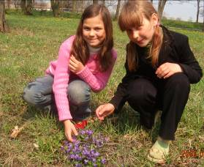

С целью привлечения внимания к проблемам сохранения и предотвращения незаконного сбора, реализации и уничтожения раннецветущих видов растений в марте – апреля проводится районная экологическая операции «Первоцвет – 2011». Организована пропагандистская, исследовательская, природоохранная деятельность обучающихся школ по недопустимости сбора раннецветущих растений и торговли видами дикой флоры находящейся под угрозой уничтожения. В школах пройдут классные часы, выставки рисунков, фотографий, плакатов посвященных охране этих растений.
Давайте оставим первоцветы там, где они растут! Не надо делать букет из первых весенних посланцев – все равно они быстро завянут. Пусть каждую весну они радуют нас в лесах и на лугах. Не дадим им исчезнуть!

